附件1 参赛教师信息表

注：参赛教师必须加入QQ群：606270673
姓名 | 学院 | 电话 | QQ | 作品名称 | 参赛组别

附件2
中南林业科技大学信息化教学竞赛作品信息表
项目  信息 | 项目名称：
 | 参赛组别 |  |  | □文科教学组 □理工教学组 □实践教学组
参赛人  信息 | 姓名： |  |  |  | 学院：
 | 邮箱： |  |  |  | 电话：
教学软件介绍  及  安装运行说明 | 软件名称： |  |  |  | 原创承诺签名：
 | 应用课程： |  |  |  | 教学对象：
 | 软件类型 |  | □多媒体课件 □网络课程 □在线开放课程 □虚拟仿真实验  □其他
 | （注明必要的用户名和密码；网络教学资源请注明网址；书写不下可另附文档说明）
教学应用决赛内容抽签表 | 序号 | 微课教学知识点（用于决赛现场示范教学）
 | 1
 | 2
 | 3
 | 4
 | 5
 | 6
 | 7
 | 8
 | 9
 | 10
推荐意见 | （单位盖章） 年 月 日
注：1、项目名称应同时表达出参赛的课程与应用软件信息，例如“高等数学在线课程”、“教育心理学课件”、“大学物理虚拟实验”、“××（软件名）及其在××课程中的应用实践”等；
2、此表须加盖单位公章，电子文档随参赛作品报送至信息中心数字资源科；
3、抽签表提供不少于10个知识点

附件3：信息化教学设计方案
- 不超过3000字。
- 针对一整门课程的信息化教学建设及实施介绍，如课程简介、培养目标、学情分析、教学难点痛点、数字资源建设及信息化教学环境搭建、教学思路、教学实施、教学效果、课程考核方式、创新与特色等内容。
- 重点考察教师充分、合理运用信息技术手段及数字资源，解决教学重、难点，系统优化教学过程，提高教学效果及效率。

附件4
课程资源及教学方案评分标准
课程资源评分  细则 | 评分指标 | 评分说明 | 分值
 | 教学设计 | - 教学目标、对象明确，教学理念先进，教学策略得当；  - 能有效破解教学中的重点、难点问题，交互性能和教学效果好。 | 18分 | 60分
 | 教学内容 | - 逻辑结构清晰，层次性强，具有内聚性；  - 内容丰富、科学、表述准确，术语规范，能完成体现所授课程的主要内容；  - 文字、符号、单位和公式符合国家标准，符合出版规则，无知识产权异议和纠纷。 | 12分
 | 技术性及艺术性 | - 合理选用多媒体技术呈现教学内容，较好实现信息技术与课程教学的深度融合；  - 操作方便、灵活，交互性强；  - 界面布局合理，色彩搭配协调，播放顺畅稳定，导航链接准确，用户体验良好。 | 18分
 | 创新与实用 | - 立意新颖，具有想象力和个性表现力，实际教学效果良好，具有推广价值；  - 各种媒体制作精细，吸引力强，激发学习兴趣。 | 12分
信息化教学设计方案 |  | - 教学信息量充足，符合学生认知规律，较好融入课程思政元素，具有一定的“高阶性”、“创新性”和一定的“挑战度”；  - 教学理念、方法先进，注重价值引领，合理运用信息技术、数字资源和信息化教学环境，系统优化教学过程，解决教学难点、痛点，有效促进学生学习能力与教学质量的提升；  - 评价主体多元，方法恰当； | 40分 | 40分

注：课程资源及信息化教学设计方案得分占信息化教学竞赛总分的50%。

附件5

1、使用学习通扫下方二维码，加入课程；
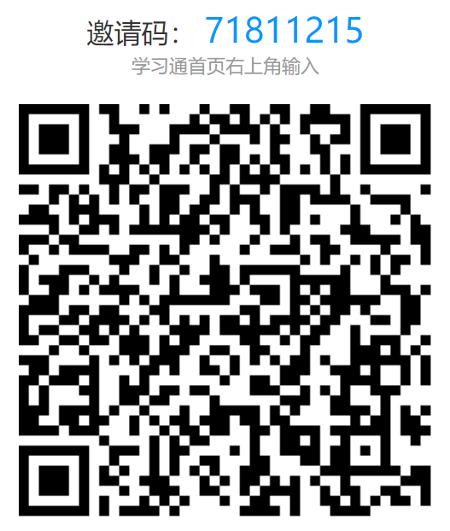

2、进入课程资料栏目查看历年现场决赛视频。

附件6
现场决赛评分标准
现场决赛评分标准 | 评分指标 | 评分说明 | 分值
 | 1、  教学设计 | - 教学理念先进、目标明确、策略适当；  - 准确把握重难点，技术与方法选择符合认知规律；  - 教学内容完整，教学环节设计合理 | 20分
 | 2、  教学过程 | - 教态自然大方，语言准确生动、条理清晰；  - 教学内容熟练、重点突出、难点剖析清楚；  - 有教学互动，能利于学生创新思维与技能培养；  - 能够合理运用信息技术辅助课程教学。 | 30分
 | 3、  教学软件 | - 能全面支撑所授课程内容的教学活动，资源丰富；  - 追踪信息技术发展，开发工具选择适当；  - 多媒体应用合理，软件制作精美，交互性能良好；  - 软件运行稳定，导航链接准确。  - 注重思想理论教育和价值引领，课堂实施成效好。 | 30分
 | 4、  教学效果 | - 信息化教学手段应用能较好达成教学目标；  - 能有效促进学生学习能力与教学质量的提升；  - 参赛软件教学应用效果明显，有应用推广价值。 | 20分

注：现场决赛得分占信息化教学竞赛总分的50%。

